École maternelle XXXXXXXXXXXX
Adresse
93800 Épinay-sur-Seine
Téléphone : 01.49. 71…
Courriel : ce.093….@ac-creteil.fr

L'École a pour mission d’incarner, de faire vivre et de transmettre aux élèves les principes et les valeurs de la République : Liberté, Égalité, Fraternité, Laïcité.

Elle mobilise pour cela l’ensemble des personnels, des temps scolaires et des activités éducatives.

Son projet repose sur l’ambition d’émancipation intellectuelle des élèves par le savoir et la culture.

Votre enfant va rentrer pour la première fois à l’école maternelle publique XXXXXXXX
En tant que parent, vous participez à la réussite scolaire de votre enfant.

Votre place est reconnue car vous êtes membre de la communauté éducative et en ce sens, vos compétences dans l’éducation de votre enfant, et celles des professionnels de l’éducation sont complémentaires.
Ainsi, votre enfant prend conscience de l’importance que vous accordez à sa scolarité.

Votre enfant entre à l’école maternelle pour 3 années afin de construire de nouvelles compétences (motrices, relationnelles et intellectuelles) et de nouveaux savoirs.

Votre enfant va rencontrer d’autres enfants, d’autres adultes, découvrir un monde nouveau, apprendre à se séparer de vous, à devenir élève, respecter des règles collectives.
Il va apprendre en manipulant, en expérimentant, en explorant, en jouant.

L’école est un lieu d’apprentissages.
L’école est complémentaire de l’éducation familiale

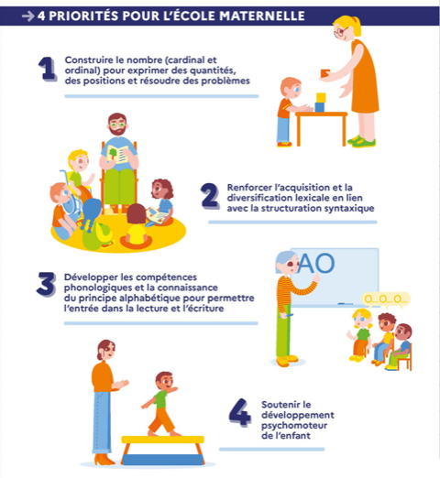
Les papiers administratifs indispensables et urgents à remettre à l’école : (si pas encore transmis)

Une attestation d’assurance avec la responsabilité civile et l’individuelle accident

La fiche de renseignements complétée lisiblement et entièrement

L’autorisation de photographier votre enfant dans le cadre des activités scolaires

Les horaires de l’école :
à respecter pour assurer l’organisation, la sécurité de l’école et le bien-être de votre enfant.

Lundi, mardi, jeudi, vendredi
Matin : 8h20-8H30 11h30
Après-midi : 13h20-13h30 16h30

La fréquentation scolaire est obligatoire.

Informations périscolaires :

Sur inscription auprès des services municipaux : Accueil assuré par le centre de loisirs :

7h30-8h20 ; 16h30-19h

Cantine : 11h30-13h20

Vous préparez votre enfant à la rentrée

Votre enfant va peut-être déjeuner à la cantine et rester au goûter. Il faut lui en parler.

Vous le préparez à l’autonomie (manger seul, s’habiller, passer aux toilettes…)

Vous parcourez le chemin de l’école ensemble, regardez les photos de l’école.

Vous lui parlez du plaisir d’apprendre et d’être avec les autres élèves. Il est important de lui présenter l’école de façon positive.

L’organisation de la rentrée

La rentrée se fait de façon échelonnée : les élèves seront accueillis en demi-groupes, soit le matin, soit l’après-midi.

Ces informations se trouvent à l’entrée de l’école et dans votre boîte mail.

Prenez le temps, les premiers jours, de rencontrer les adultes qui s’occuperont de votre enfant et parler avec eux en sa présence.

Accompagnez votre enfant dans la classe.

S’il pleure, rassurez-le. C’est l’expression normale de son émotion. Montrez-vous sûr(e) de vous.

Ne partez pas en cachette : Dites au revoir clairement à votre enfant et ne vous attardez plus.

Un doute, un problème, une question, un besoin ? Parlez-en à l’enseignant(e) et-ou à la direction d’école.

Votre enfant sera sensible à la confiance réciproque entre l’école et sa famille. Confiance qui passe par le dialogue.

Donnez-lui le temps de s’adapter à l’école. Certains enfants ont besoin de temps. Restez rassurants.
La vie à l’école

Votre enfant :
- porte des vêtements faciles à mettre et à enfiler, qui ne craignent pas d’être salis. Ils sont marqués à ses nom-prénom.
- n’apporte pas de de bijoux, de bonbons de gâteaux, de jouets.
- peut venir avec son doudou/sa tétine pour le réconforter
Si votre enfant est malade, qu’il a de la fièvre, il reste à la maison. Il pourrait être contagieux pour ses camarades.
À l’école, on ne peut pas donner de médicaments.
Vous informez l’école par mail ou téléphone s’il est absent et vous justifiez cette absence par écrit dans le cahier de correspondance.

Les relations école-famille :

Vous prenez connaissance des informations dans le cahier de correspondance et vous les signez. (seul moyen pour l’école de savoir que vous les avez lues).

Vous êtes responsable de votre enfant dès qu’il vous est remis à la porte de la classe.

